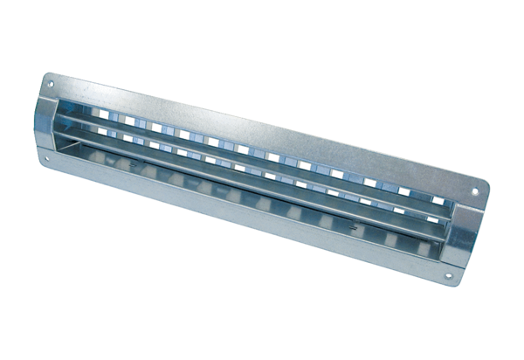Innengitter LGR 52/6Verpackungseinheit: 1 StückSortiment: C
Artikelnummer: 0151.0356Hersteller: MAICO

